Кашина Валентина Владимировна,

муниципальное бюджетное дошкольное образовательное учреждение

«Детский сад №41 «Лесная сказка» города Лесосибирска,

учитель-логопед высшей квалификационной категории.

**Инновационное методическое пособие для коррекции речи «Логокарта»**

Широко известен тот факт, что обучение дошкольников целесообразно проводить с опорой на наглядность. Мне удалость разработать и апробировать на практике универсальное пособие, решающее одновременно множество вопросов. Мы с детьми назвали его «Логокартой». Новизной данного пособия является то, что коррекция речи осуществляется с помощью игровой карты, которая позволяет объединить речевое и познавательное развитие детей. Используя пособие на одном фронтальном занятии, можно реализовать все основные задачи коррекционной работы.

**Цель дидактического пособия**: разработка комплексного подхода к коррекции речи детей дошкольного возраста.

Карта представляет собой игровое поле размером 1,5м*60 см. На ней изображены разнообразные сюжеты, соответствующие темам: овощи, фрукты, мебель, инструменты, животные, птицы и т.д.

**Методика использования**: ребёнку предлагается на этой карте найти слова с определённым звуком, с разной позицией, по определённой лексической теме, в разных направлениях карты, что позволяет отработать не только звукопроизношение, но и развить пространственный фактор, составить рассказ, придумать и обыграть диалог с «жителями» логокарты.

**Речевая работа может осуществляться в разных формах:**

*Индивидуальная:*

ребёнок и логопед;

ребёнок родитель;

двое детей и логопед.

*Коллективная:*

подгруппа детей и логопед;

подгруппа детей без логопеда.

При работе по карте можно использовать следующие формы проведения занятий:

*Идём в гости*: в гости отправляется любая игрушка. По дороге ей приходится преодолевать разные препятствия, выполнять задания. Можно также использовать театральную или пальчиковую игрушку.

*Мы в гостях*: используем любого сказочного персонажа и придумываем для хозяев задания, помогаем им разобраться в какой- то ситуации.

*У нас гости*: научить его произносить звук, найти слова с данным звуком по карте, произнести скороговорку, чистоговорку.

*Загадка:* ряд сюжетов закрыты цветными конвертами. Гуляя по карте с каким-то персонажем, можно выполнить разные задания в определённой последовательности.

Путешествие: у «Весёлого Язычка» есть любимая страна. Любит он по ней гулять и много нового узнавать. Прохождение пути по карте возможно за одно занятие, а может растянуться на несколько. В конце пути ребёнка ждёт сюрприз от «Весёлого Язычка».

*Колобок -* су - джок: используя данный предмет, катая его по карте пальцами правой или левой руки, можно рассказывать чистоговорку, сказку, вести диалог, придумывать рассказ, предложение.

**Пособие позволяет отработать**

*грамматический строй речи:*

предлоги - от, к, над, под, между, из-за, из-под, у.

Приставочные глаголы - пришёл, отошёл, подошёл, построил.

Наречия - далеко, близко, быстро, медленно.

*Связную речь:*

«Составь предложение» - составить предложение по какой-то определённой картинке.

«Начни предложение» - ребёнок по одной из картинок начинает предложение, а по другой – заканчивает.

«Друзья» - ребёнок составляет сложное предложение с союзами сочинительными и подчинительными.

«Поговори!» - на карте выбирается 2 любых предмета и от их имени ведётся диалог.

«Опиши!» - ребёнок составляет рассказ - описание о любом предмете.

*Словарную работу*

Игры, направленные на обобщение и расширение словарного запаса:

«К логокарте подошли и животных (диких, домашних) мы нашли». Подобным образом можно отработать любую тему.

«Животные и их детеныши». Человеческие дети знают всех зверей на свете.

«Кто как разговаривает?». Поскорей назови язык зверей.

«Подскажи словечко». Слон большой, а черепаха….

«Чей домик?» или «Кто где живет?». Кто в берлоге, кто в норе? Назови-ка поскорей! '

«Скажи ласково».

«Составь предложение с заданным словом».

«Что происходит в природе?». Человек легко находит, что в природе происходит.

«Какие действия совершают животные?» или «Что делают животные?». Что животные умеют - птицы, рыбы, кошки, змеи?

«Кто как передвигается?». Кто летает, кто плывет, кто ползет, а кто идет.

Игра: «Что у нас какого цвета - мы сейчас узнаем».

Игра: «Веселый счет». Сколько их всегда мы знаем, хорошо мы все считаем.

Игра: «Кто кем был?». Мы, конечно, не забыли, кем еще вчера вы были.

**Коррекция звукопроизношения и развитие фонематического слуха**

*Игровой кубик*. Ребенок бросает кубик. Сколько точек – столько слов на отрабатываемый звук найти на карте.

*Метроном*. Ребенок проговаривает слоговые ряды, слова, словосочетания под заданный логопедом ритм метронома.

*Песочные часы.* Ребенок ищет слова, пока течет песок в часах (1 или 3 минуты).

*Колокольчик*. Ребенок проговаривает речевой материал с отрабатываемым звуком. Логопед оценивает правильное произношение звоном колокольчика.

*Шарик*. Во время произнесения слова дети перекладывают (передают из рук в руки) шарик от пинг-понга, мячик.

*Волшебная веревочка*. Ребенок наматывает веревочку (ленточку) на пальчик, проговаривая слова, предложения, чистоговорки.

*Су-джок.* Ребенок прокатывает ребристое колечко по пальчику, отрабатывая речевой материал.

*Пирамидка*. Ребенок нанизывает колечки на стержень пирамидки, проговаривая слоговые ряды, слова.

*Часики.* Ребенок проговаривает слово, предложение столько раз, сколько показывает стрелка на часиках.

*Бусы.* Ребенок перебирает крупные бусины, пластмассовые шарики, нанизанные на леску, проговаривая речевой материал.

*Счеты.* Ребенок произносит слово столько раз, сколько косточек отложено на счетах, либо произносит речевой материал с одновременным движением косточки.

*«Разведчик*». Карта делится на четыре части. Необходимо найти в каждой части (слева, справа, вверху, внизу) слова с определённым звуком.

**Результативность**

Многофункциональное пособие «Логокарта», на протяжении 20 лет его использования в работе с детьми, позволило повысить эффективность логопедического занятия, отработать основные направления развития детей:

речевое: коррекцию звукопроизношения,

обогащение словарного запаса,

составление словосочетаний, предложений,

связную речь.

Познавательное:

ориентировка в пространстве,

формирование и обогащение разнообразных представлений об окружающем мире.

Умственное:

развитие творческого воображения,

самостоятельное сочинение разнообразных сюжетов, сказок,

анализ и синтез,

обобщение и классификация.

**Логокарта**

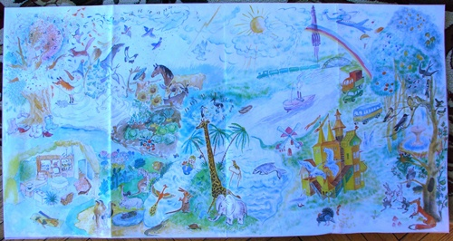

**Игровые приёмы на примере работы с одной стороной карты**

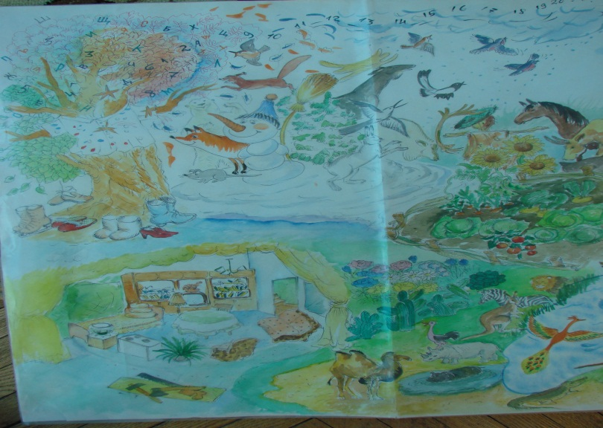

Что находиться в правом верхнем

углу? Игра «Домашние животные».

Что находиться в левом верхнем углу?

Что находиться над деревом?

Что находиться под деревом?

«Веселый счет» от 1-5 и т.д.

Как называются, одним словом,

предметы в комнате?

Как называются предметы на доске?

Какие времена года спрятались на

дереве? Игра «Что в природе

происходит?».

Назови диких, домашних, животных

жарких стран? Игра «Кто как

разговаривает?».

Назови зимующих птиц?

Что растёт на огороде?

Найти слова с определённым звуком и

составить с ними предложение.

Загадать загадки и на карте найти

отгадки.

«Умеет яростно реветь,

Пугать добычу страшным рыком

На Севере холодном, диком

Полярный, северный (медведь)».

«Что за нелепый человек

Пробрался в двадцать первый век?

Морковкой нос, в руке метла,

Боится солнца и тепла».